В условиях активно изменяющегося современного мира также быстро меняется рынок труда. Одни профессии возникают и становятся популярными, другие оказываются менее актуальными и уходят в прошлое.
Проблема выбора своего профессионального пути появляется в жизни каждого человека. Получая отрывочные сведения о той или иной профессии в сжатые сроки старшей ступени школы, они, часто, оказываются не готовы к осознанному выбору своей будущей деятельности, не сориентированы на рынке труда. Таким образом, знакомство с миром профессий должно начинаться раньше и проходить через все возрастные этапы, чтобы к окончанию школы дальнейший выбор пути был осознанным и принёс профессиональное удовлетворение. Современная профориентация должна быть продолжительным процессом, связанным с постепенной передачей ответственности за выбор профессии самому ребенку.
В настоящее время в гимназии организуются мероприятия для профессионального самоопределения школьников. Наша деятельность направлена на формирование у гимназистов адекватного представления о ситуации на рынке труда и перспективах профессиональной жизни в условиях рыночной экономики.
Наша гимназия участвует в реализации проекта по самоопределению и профессиональной ориентации обучающихся "Учись и работай в Хабаровском крае". В этом учебном году образовательная деятельность расширилась реализацией учебно -методического комплекса "Профи бокс" для учащихся 7-х и 8-х классов в рамках изучения модуля " Мир профессий" предмета "технология" и внеурочной деятельности для учащихся 8- х классов "Твой выбор".
Презентационной площадкой данного комплекса для педагогов гимназии 30 августа 2022 гола стал августовский педагогический совет, на котором были обсуждены образовательные возможности комплекса, встраивание его элементов за рамками учебных занятий во внеурочной деятельности путем использования ресурсов социальных партнеров: Хабаровского технического колледжа, автомеханического колледжа, технологического колледжа, торгово- экономического техникума и других, с использованием игровых технологий и проектной деятельности . Была утверждена рабочая программа курса.
Презентация программы для родительской общественности состоялась в сентябре 2022 года в рамках общешкольного родительского собрания (75 участников). Крме того, проведены совместные собрания с участием обучающихся в 7-х и 8-х классах (175 человек) и их родителей (112 человек). | 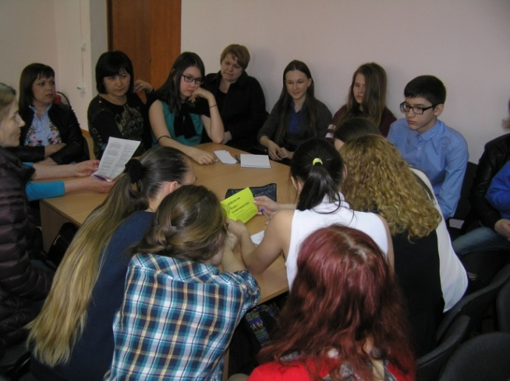
Дополнением к разговору о расширении возможностей профориентационной деятельности стало предложение об участии гимназистов в проектах "Билет в будущее" и "Проектория". В проекте "Билет в будущее" принимают участие 64 обучающихся с 7-го по 9-й класс. В открытых онлайн - уроках "Проектория" в сентябре и октябре приняли участие более 800 гимназистов с 1-го по 11 класс.
С 1 сентября начались учебные занятия с использованием УМК "ПрофиВОХ". Уже сейчас понятно, что занятия вызывают у учащихся неподдельный интерес, поскольку помогают решить важную для их возраста задачу самоопределения. 27 сентября гимназисты 9-х классов приняли участие в Фестивале "Обрфест". 11 октября провели единый урок профориентации для учащихся с 6-го по 11 класс. 18 октября ученики 9-х классов приняли участие в Дне открытых дверей технического колледжа: познакомились со специальностями колледжа, познакомились со студенческим активом, посетили концерт и мастер классы. В общем программа была насыщенна впечатлениями, а главное, некоторые гимназисты поняли, что у них формируется заинтересованность в получении образования после девятого класса в ХТК.
Совместно с родителями в этом учебном году начали реализацию проекта "Профориентационные субботы". Участие в мастер классах и экскурсиях расширяет представление ребят, знакомит с производством и дает повод задуматься о важности выбора профессии.

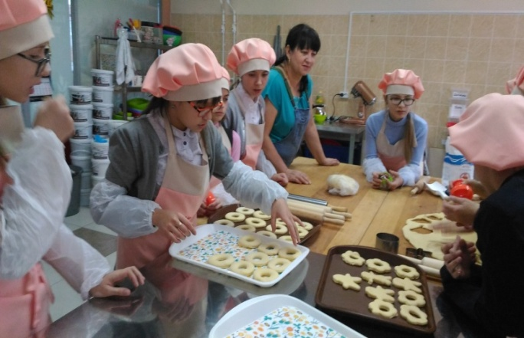 | 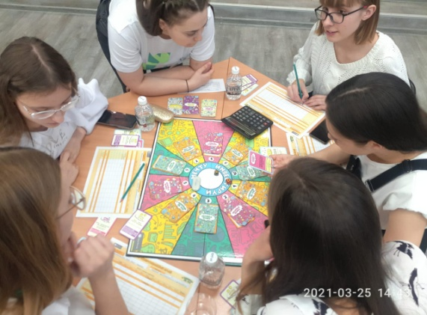
Кондитерская «Виктория» мастер класс по выпечке булочек | Командная бизнес игра "Управление личными финансами"
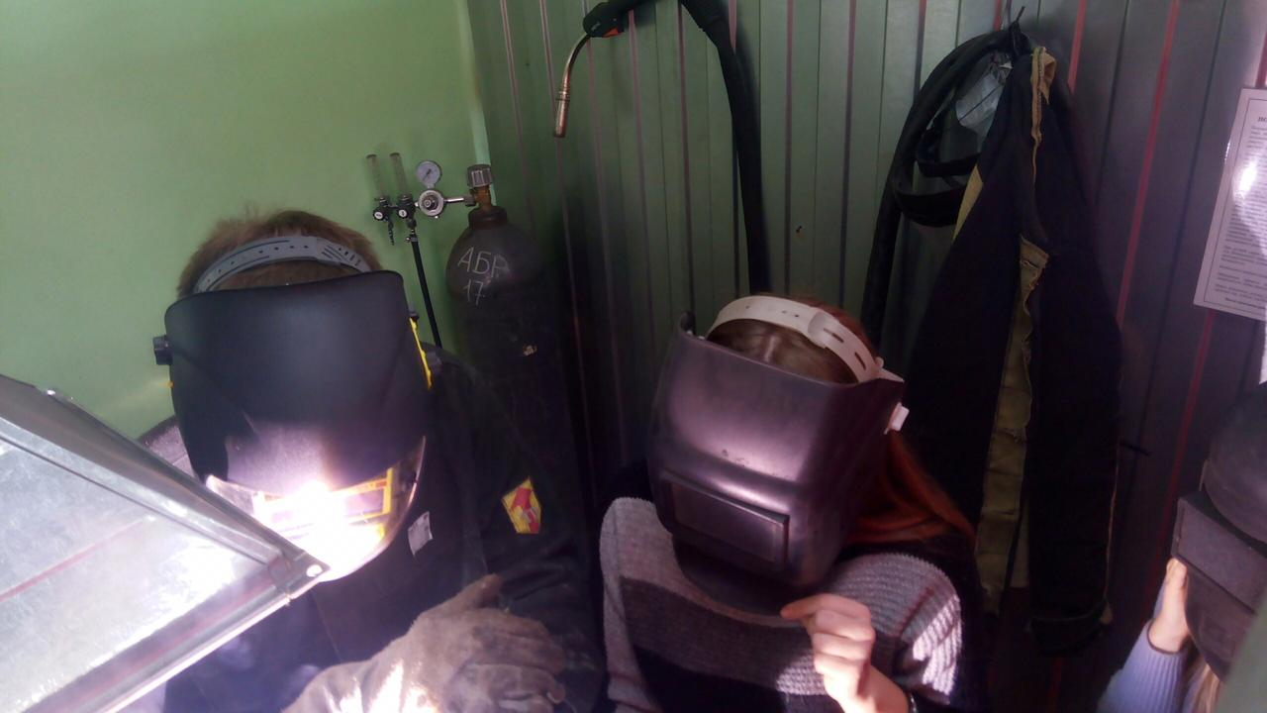 | 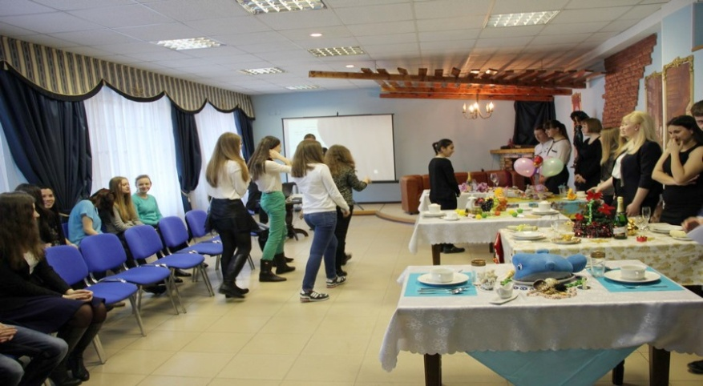
Судостроительный завод  Мастер класс «Электрическая и газовая сварка» | Мастер класс по  гостиничному бизнесу

Во внеурочной деятельности реализуется и программа занятий по правилам дорожного движения на базе ФГБ "Учебный центр безопасности дорожного движения"ТОГУ .
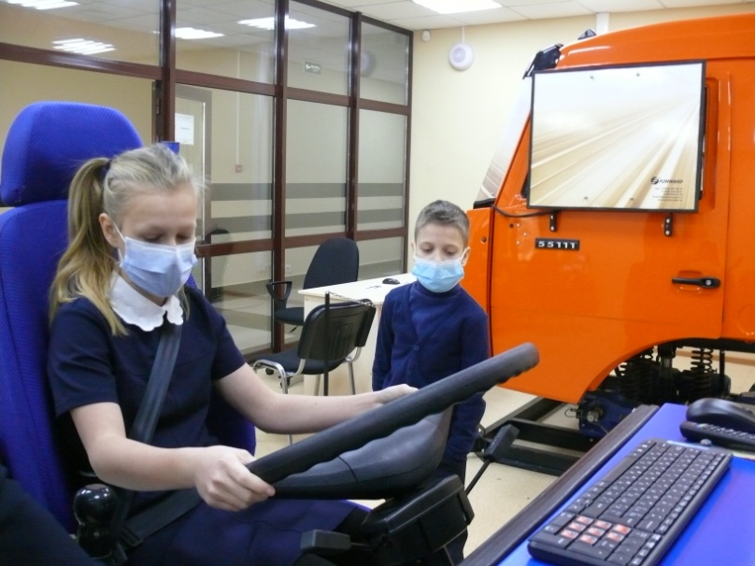 | 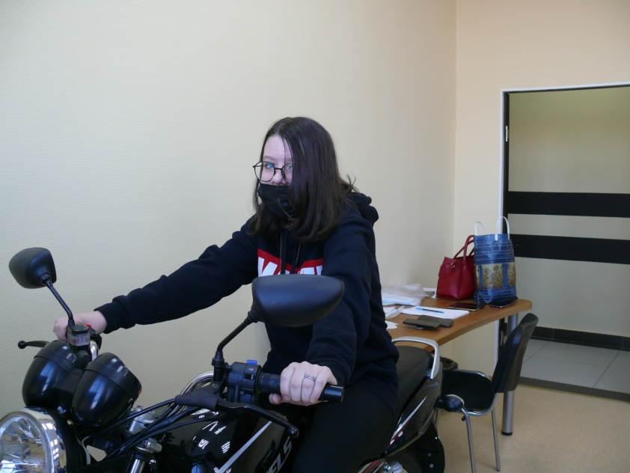
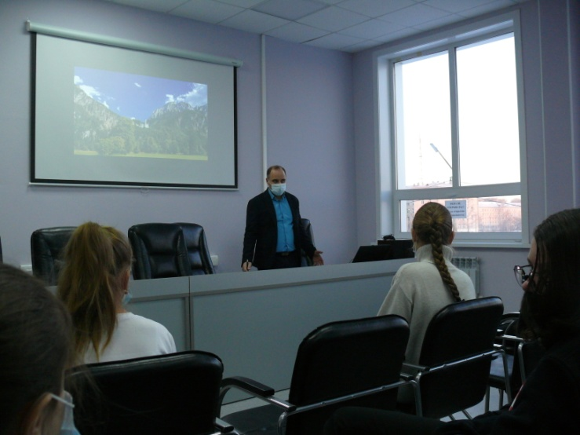 | 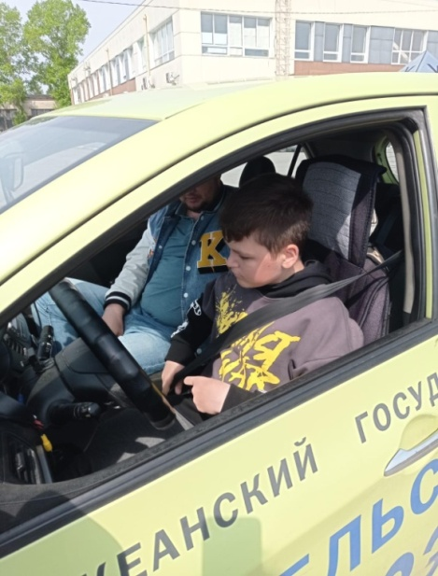
Занятия по правилам дорожного движения и практические занятия по управлению транспортными средствами

В дни каникул в гимназии состоялись разнообразные мероприятия профориентационной направленности. Ученики смогли реализовать свои способности и выразить свои мысли на выставках рисунков "Время выбирать профессию" , "Кем быть". Ученик совершили экскурсию на фабрику мебели.  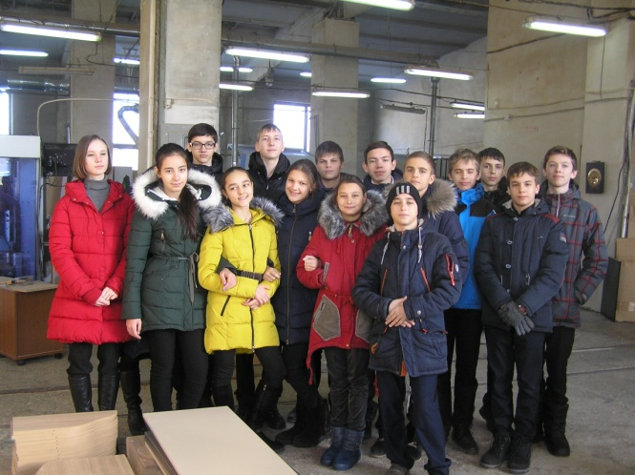 | 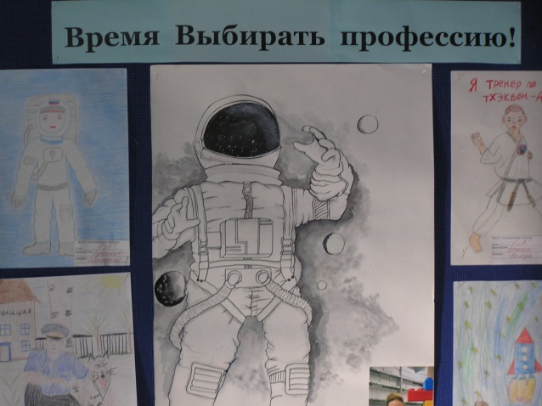  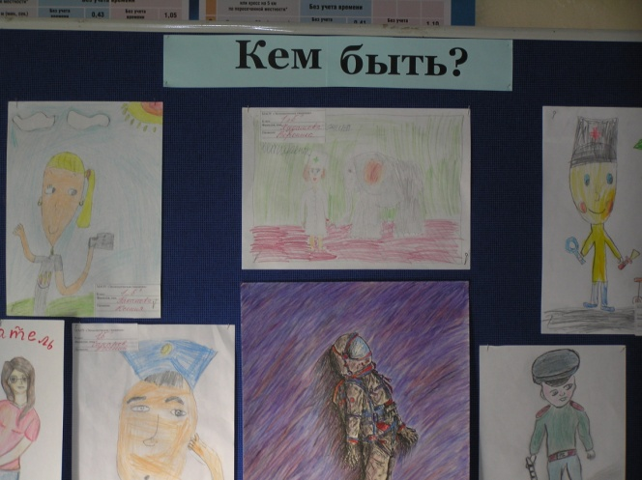

Вся информация, которая помогает в самоопределении гимназистов мы размещаем на стенде "Твой выбор, гимназист". Если у Вас есть вопросы можете обратиться к Павловой Елене Николаевне по тел. 74 25 69 или по электронной почте khbgekon22@гambler.ru

